Приложение 6
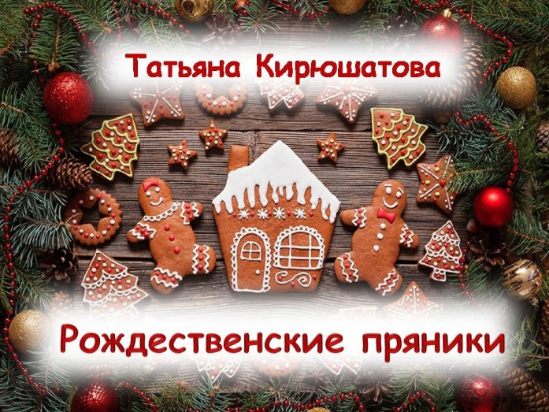
Татьяна Кирюшатова

РОЖДЕСТВЕНСКИЕ ПРЯНИКИ
Сказка

На улице Золотых фонариков, прямо напротив Дашиного дома, располагалась пряничная лавка. Незадолго до Рождества, на витринах лавки появлялся чудесный пряничный город. Вокруг пряничной ёлки танцевали пряничные человечки в карнавальных костюмах. Пряничный поезд катал пряничных ребятишек, а в воздухе, на золотых ниточках качались пряничные звёзды и пряничная луна. Так оформляли витрину из года в год, но в этот раз что-то пошло не так.
– Что случилось? – заглядывали в лавку люди. – Рождество на носу, а ваша витрина ещё не украшена.
Лавочник дядя Женя разводил руками.
– Ничего не могу поделать, – грустно отвечал он. – В наш город перестали завозить пряники из Пряничной страны. В чём причина? Не знаю. На звонки и письма никто не отвечает. Мои заказы игнорируются.
– Что ж, – грустно говорили люди. – Придётся встречать Рождество без рождественских пряников.
Даша грустила вместе со всеми.
– Мур-мур-мур, – пытался развеселить девочку её питомец – рыжий котёнок Сырник.
– Эх, Сырник, – говорила ему Даша. – А я ведь так ждала Рождества, так ждала когда украсят витрину. Мечтала купить у дяди Жени свои любимые пряники-звёздочки в белом шоколаде.
– Мур, – снова промурлыкал котёнок.
Он потихоньку перешёл в другую комнату, запрыгнул на подоконник и юркнул в открытую форточку.
– Нужно разобраться в этой пряничной истории, – деловито промяукал он и рыжей молнией понёсся в центр города, к главной городской ёлке.
Из рассказов мамы-кошки Сырник знал, что именно там стоит огромный надувной дед Мороз и если загадать желание и при этом потереть лапой дедушкин правый валенок, то оно непременно исполнится.
– Кхе-кхе-кхе, – послышалось сверху, стоило Сырнику коснуться волшебного валенка. – Чего пожелаешь? Кошачьего корма со вкусом лосося или ящик сосисок?
Дед Мороз смотрел на котёнка сверху вниз большими добрыми глазами.
– Нет, этого мне не надо, – пропищал котёнок. – Я хочу пряников.
– Пряников? – удивился дед Мороз.
– Да! – кивнул котёнок. – Я хочу, чтобы в наш город к Рождеству привезли пряники. Чтобы украсили витрину в пряничной лавке и чтобы каждый смог получить свой заветный рождественский пряник.
– Хм, – задумался дед Мороз. – С пряниками в этом году беда, – протянул он. – Пряничная страна даже на мои запросы не отвечает. А давай-ка я тебя туда на разведку отправлю? Узнаешь, что там у них случилось, и что мы можем сделать, чтобы пряники вернулись в наш город.
– Я не против, – согласился Сырник. – Но как я туда попаду?
Дед Мороз поправил свою бороду и покрытые инеем усы.
– Эй, там, – крикнул он. – Заводи своё транспортное средство.
В ту же секунду над Сырником закружил стеклянный вертолёт, украшавший прежде еловую ветку.
– Запрыгивай, – выглянул из кабины улыбчивый пилот.
Прыг. Котёнок Сырник не растерялся и ловко запрыгнул в вертолёт.
– Не бойся! – сказал ему пилот. – Домчим с ветерком.
– А я и не боюсь, – промурлыкал Сырник, хотя на самом деле ему было очень страшно подниматься в высоту.

В Пряничной стране было очень тихо. В пряничных домиках не горел свет, из пряничных печей не струился дымок, а вдоль пряничных улиц не летал аромат корицы, мяты и имбиря.
– Эй, – крикнул Сырник. – Есть здесь кто-нибудь?
– Есть, – из пряничной пекарни выглянул грустный пряничный пекарь.
– Что случилось? – подскочил к нему котёнок. – Почему вы перестали печь пряники?
– Чтобы испечь пряники, – грустно протянул пекарь, – нужно сначала замесить тесто. Чтобы замесить тесто, нужна мука. А чтобы была мука, нужно зерно из амбаров отвезти на мельницу.
– Так в чём же дело? – не понял Сырник. – У вас сломалась мельница? Или в амбарах закончилось зерно?
– Эх, – вздохнул пекарь. – Наши амбары с зерном захватили страшные звери. Их невероятно много и у них очень острые зубы и длинные серые хвосты. Они прогрызли в амбарных стенах дыры и теперь уничтожают наше зерно. И нет на этих зверей никакой управы. Никто не может победить этих страшных мышей.
– Мышей? – переспросил Сырник. – Так значит всё дело в них?
– Именно в них, – грустно произнёс пекарь.
– Господин пилот, – крикнул Сырник, подскочив к стеклянному вертолёту. – Срочно летите назад и возвращайтесь с кошачьей армией. Скажите деду Морозу, что нам нужны лучшие мышеловы.
– Будет сделано, – крикнул пилот, запуская стеклянный мотор.

Примерно через час-другой стеклянный вертолёт вновь приземлился в Пряничной стране. Из него начали выпрыгивать коты и кошки. Одна, вторая, третья…. Сырник досчитал до ста и сбился.
– Но как они там все поместились? – удивился он.
– Волшебство, – улыбнулся пилот.
Рыжие, серые, чёрные, пятнистые, полосатые коты и кошки окружили амбары с зерном.
– Операцию под названием «Мыши, прочь!» начинаем на счёт три, – скомандовал Сырник и начал считать. – Один, два, три!
– Мяу-у-у, – закричала кошачья армия и ринулась вперёд.
Говорят, это была самая быстрая победа в истории кошачьих сражений. Мыши навсегда покинули Пряничную страну. Коты и кошки получили пряничные ордена и отправились восвояси. Котёнок Сырник вернулся к девочке Даше.
– Сырник, – позвала котёнка Даша, выглянув в окошко. – Смотри, витрину украсили.
Котёнок запрыгнул на подоконник. Витрина пряничной лавки, и правда, сияла разноцветными огоньками. На пряничной площади закружилась пряничная карусель. Пустились в пляс пряничные человечки. Из-за пряничных облаков показались пряничные звёздочки и пряничный месяц.
– Ах, как красиво! – говорили прохожие. Они заходили в лавку и покупали рождественские пряники.
Даша купила свои любимые пряничные звёздочки в белом шоколаде и пряничный домик с карамельной начинкой.
– Счастливого Рождества, – пожелал девочке лавочник дядя Женя. – Ещё вчера все думали, что придётся встречать Рождество без пряников, а сегодня в наш город прибыл целый пряничный поезд. Ну, не чудо ли это?
– Конечно, чудо, – улыбнулась Даша. – Настоящее чудо.
А котёнок Сырник тихонечко промурлыкал:
– Мур-мур-мур. Счастливого Рождества!

